**守正闲废专区&非招闲废大厅操作指引--供应商**

**一、功能范围说明**

1. 闲废物资处置专区门户：专区设立、门户首页开发、竞价交易公告页面开发。

2. 守正平台非招标系统改造：闲废物资竞价公告发布功能单独拆分，独立设置闲废物资竞价大厅入口，支持闲废物资竞价公告上传图片，相关接口开发调整等。

**二、闲废专区：**

**2.1 入口**

登录守正首页https://szecp.crc.com.cn/，点击【闲废物资专区】。

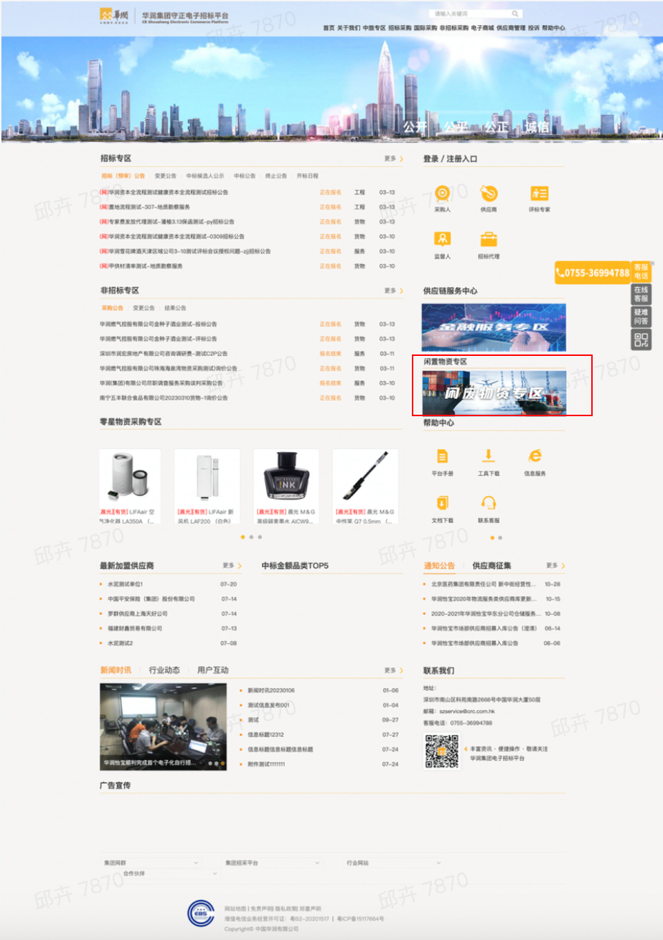

闲废专区分【废旧物资】、【闲置物资】、【产权交易】、【电商交易】及【公告信息】页签，其中【废旧物资】、【闲置物资】对应非招闲置竞价模块废旧物资类单据及闲置物资类单据

**2.2【废旧物资】/【闲置物资】**

点击【废旧物资】/【闲置物资】后，对应展示相应类别下的闲废物资资讯。

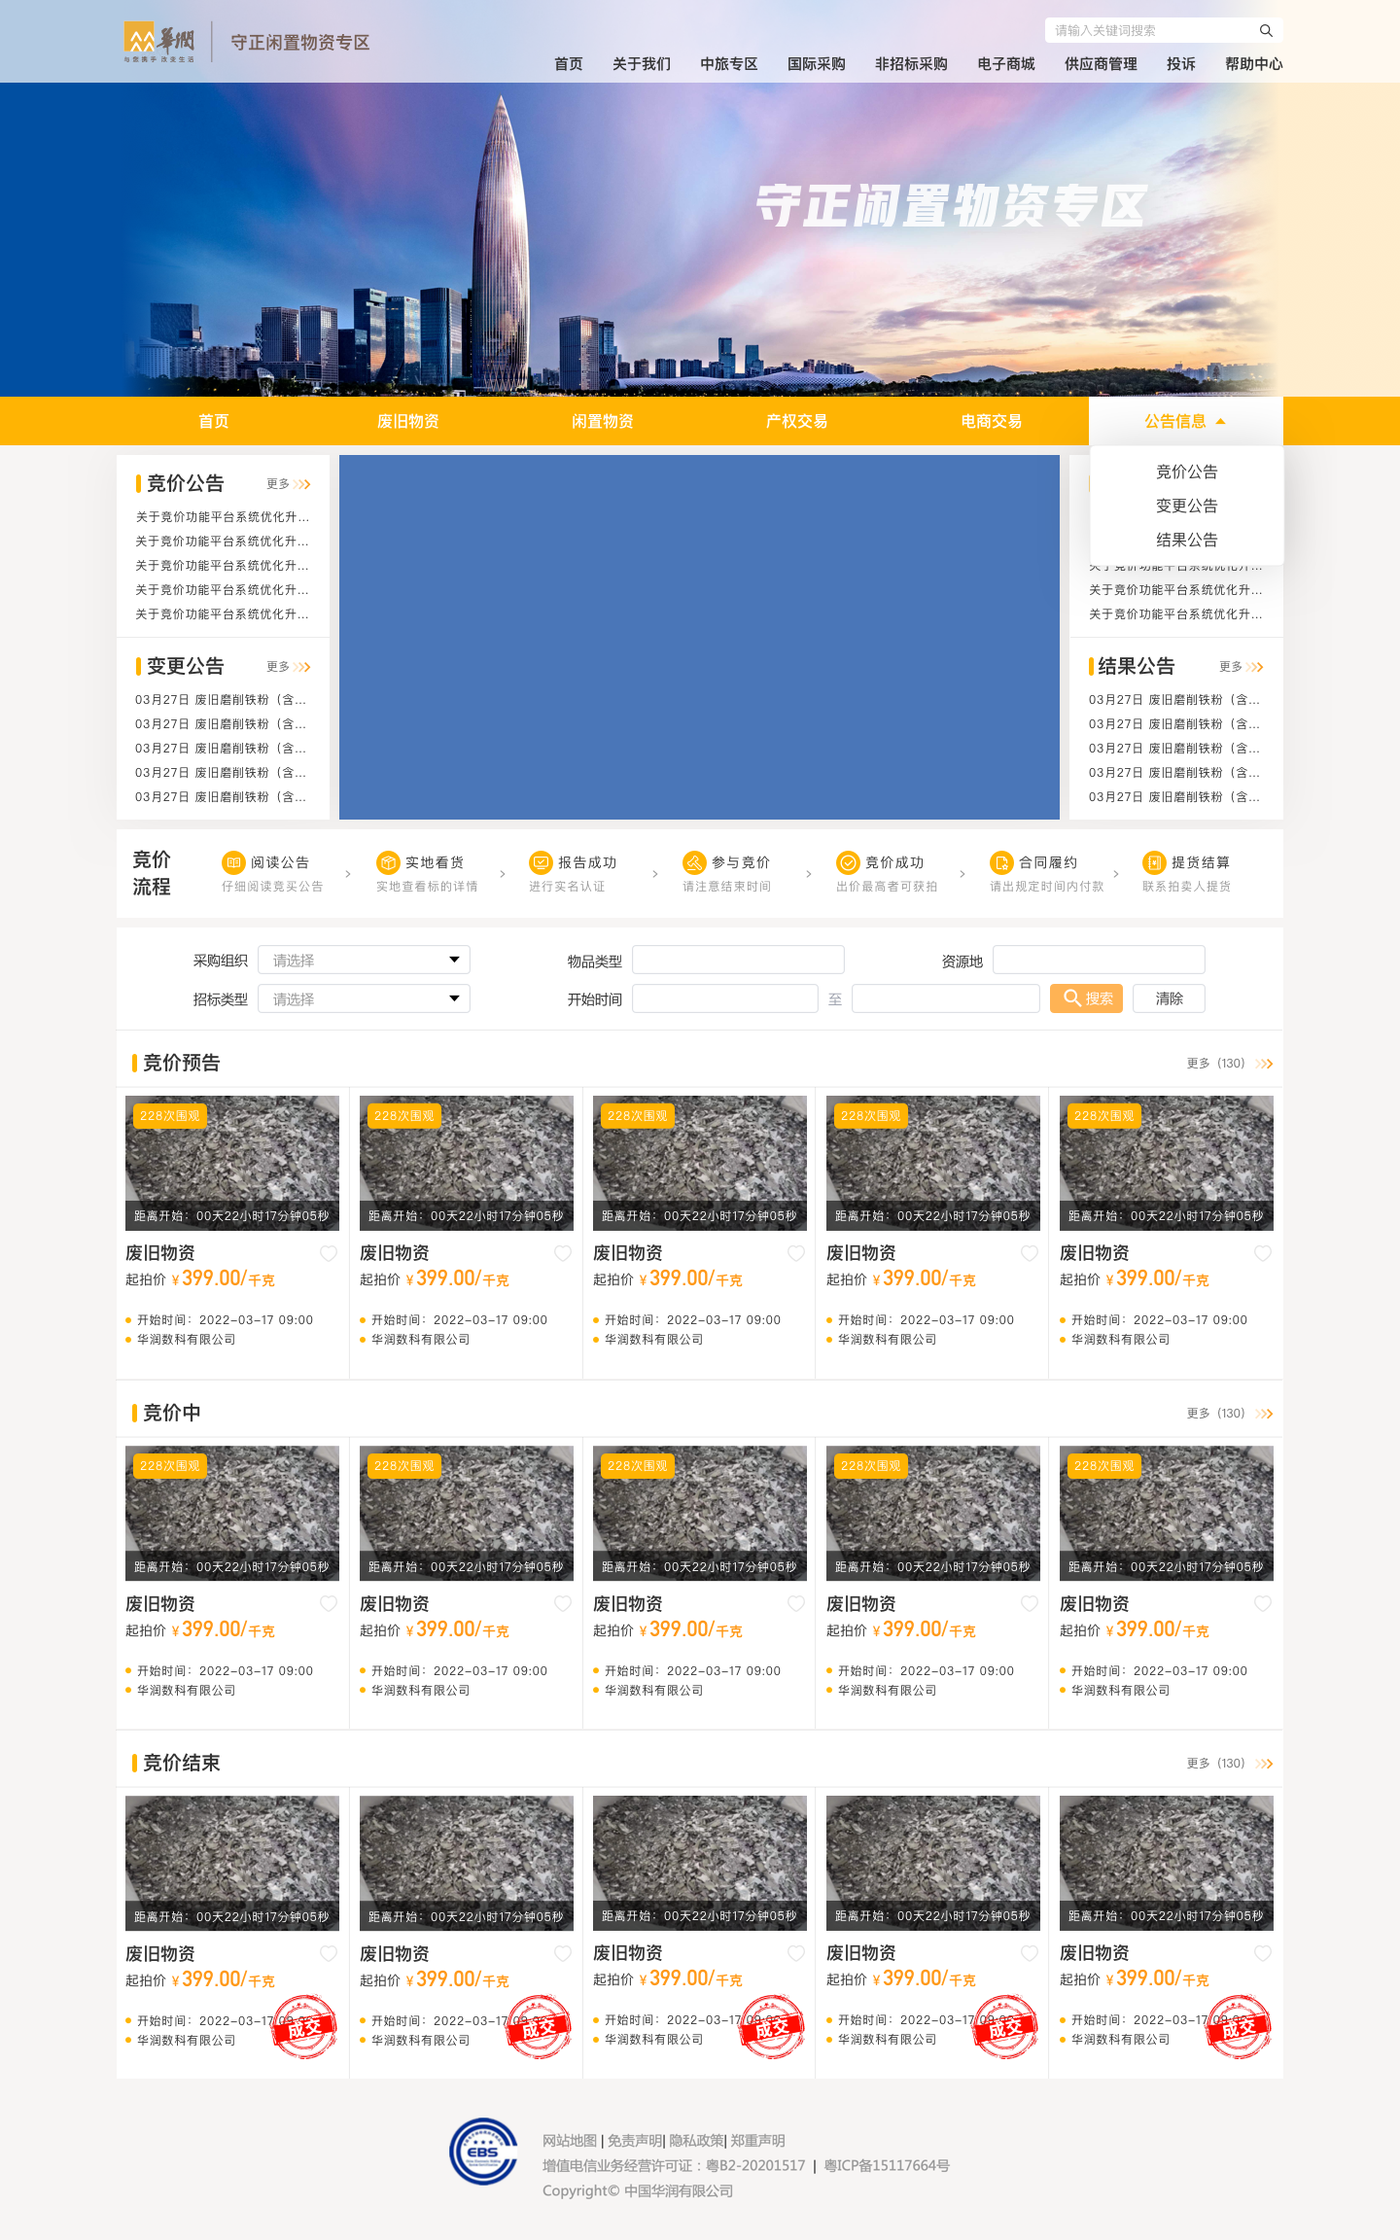

**2.3 电商交易**

点击【电商交易】后，按物品类型展示商品，点击二级菜单或主页详情后，跳转至电商平台的详情/对应二级查询页面。

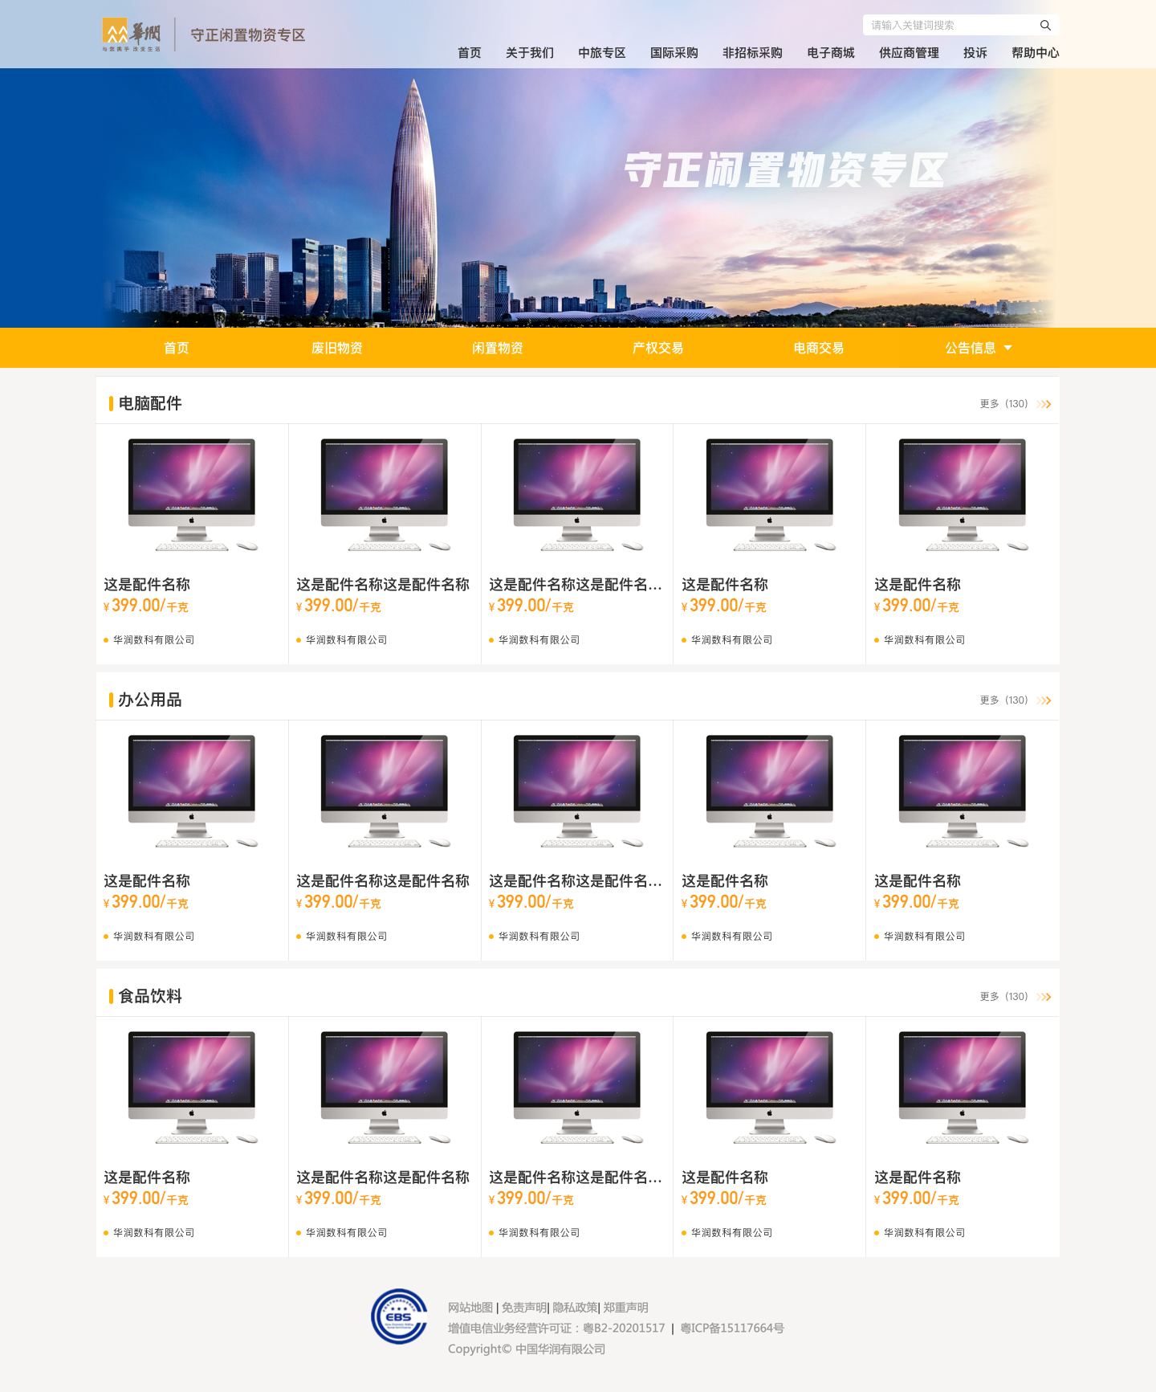

**2.4 公告信息**

点击【公告信息】后，系统展示文字版本公告信息页面，【资源类别】区分废旧物资、闲置物资。

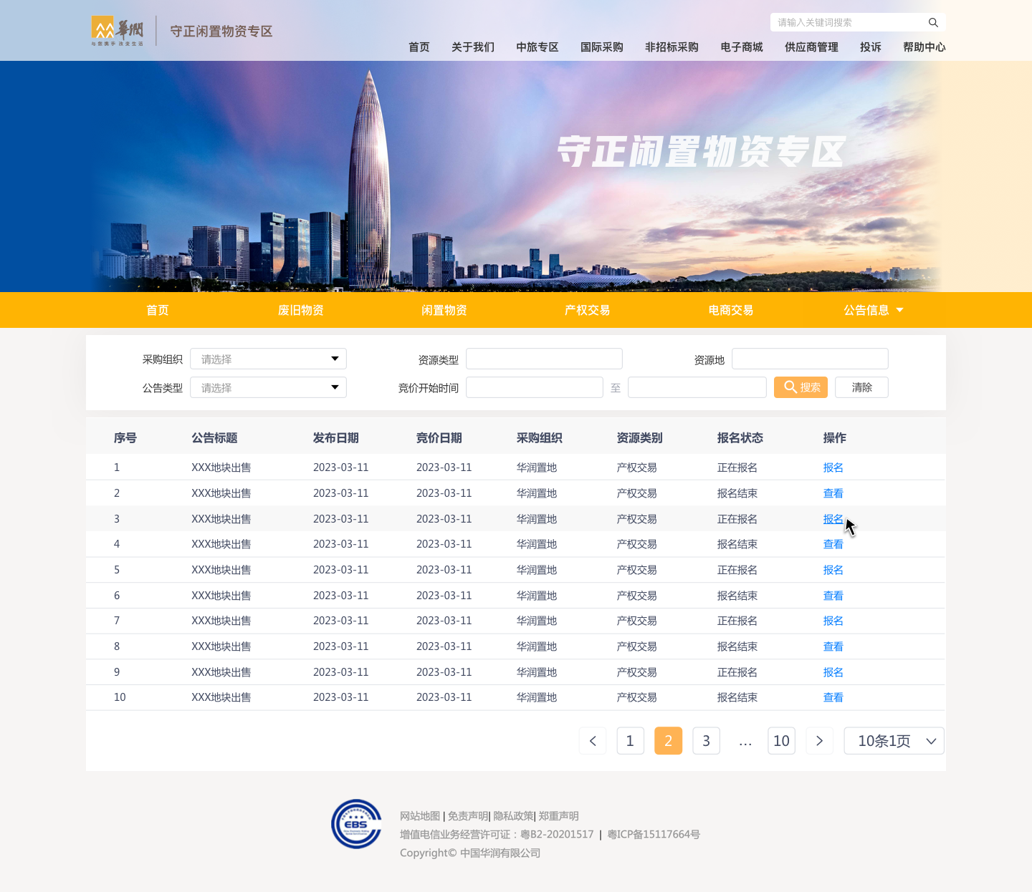

**三、非招闲废大厅**

**3.1 供应商报名**

打开守正官网，在闲废专区找到对应寻源单的寻源公告，点击【我要报名】可参与寻源单响应

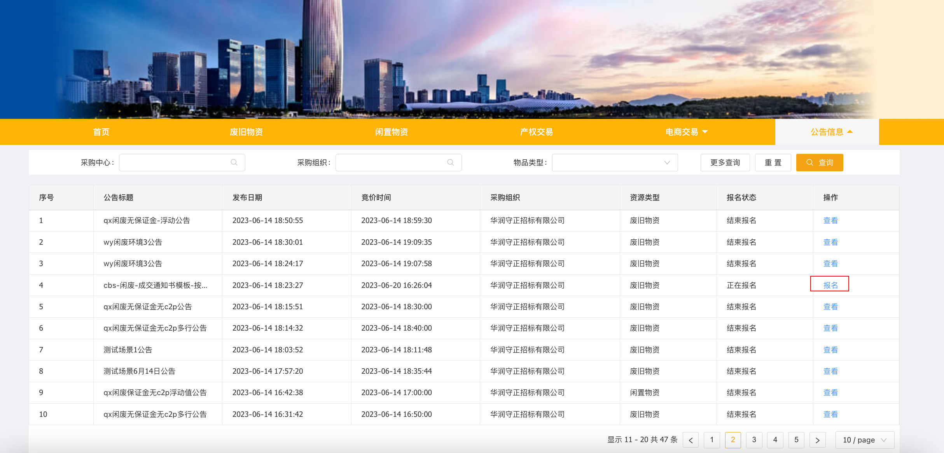

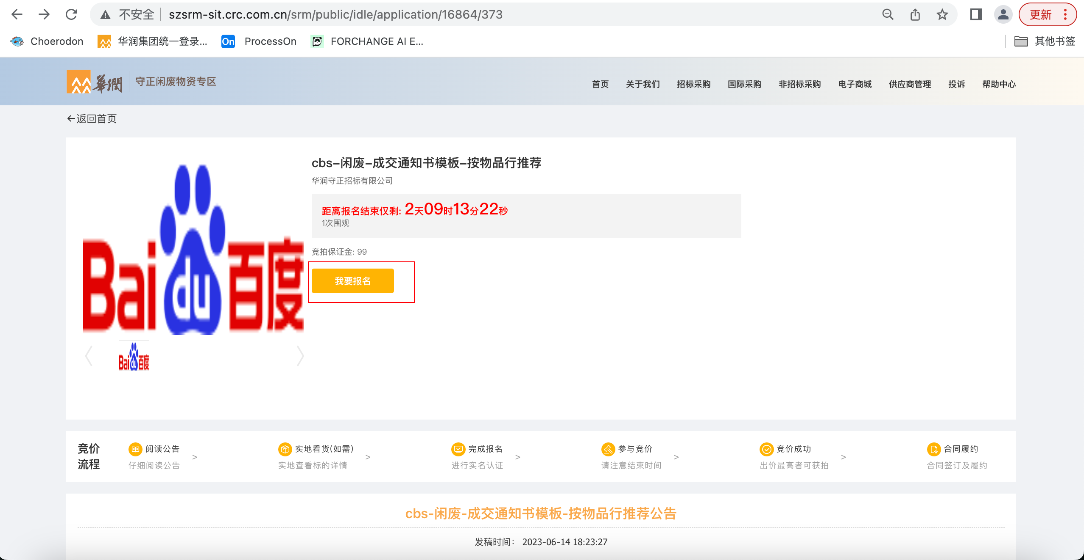

**跳转并登录非招系统后**

**路径：【RFX寻源】-【供应商报价】**

供应商寻找目标单据，点击【响应】后，点击【参与】，并按公告要求完成保证金缴纳（如有），即报名成功。

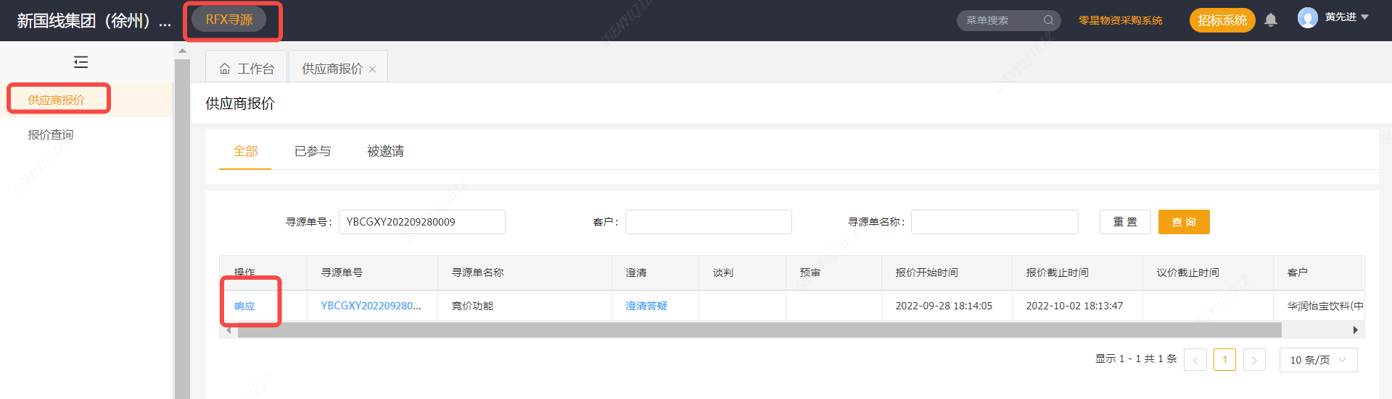

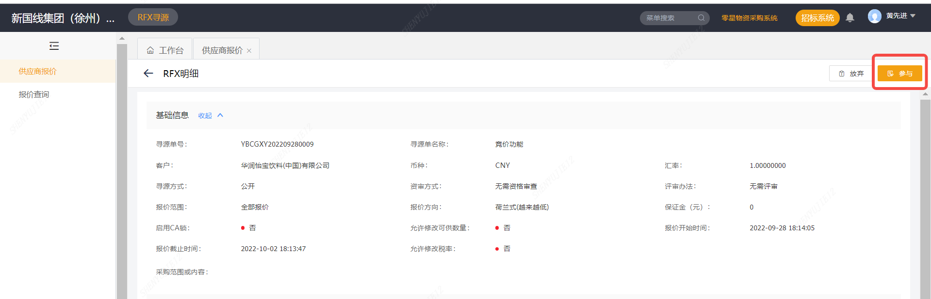

到达竞价开始时间后，资审通过的供应商可开始报价。

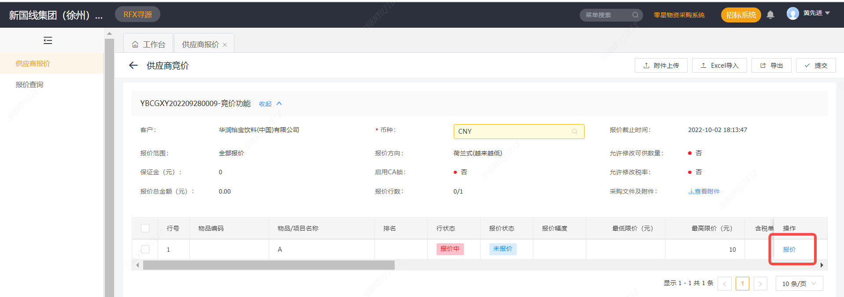

**3.2 供应商报价**

**3.2.1 报价操作说明：**

* 报价页面建议将明细信息和竞价图表默认收起。当有多个物品存在时，无需手动切换，都在同一页面中展示。每个页面可展示10个物品行信息，超过10个需要进行手动翻页。
* 【最新报价】字段及【报价排名】字段进行实时更新。
* 不论是否首次报价，都支持单行数据提交。
* 供应商可填写【含税单价】,当采购经办人未选择【浮动类型】和【浮动类型】时，供应商报价价格=含税单价（元）

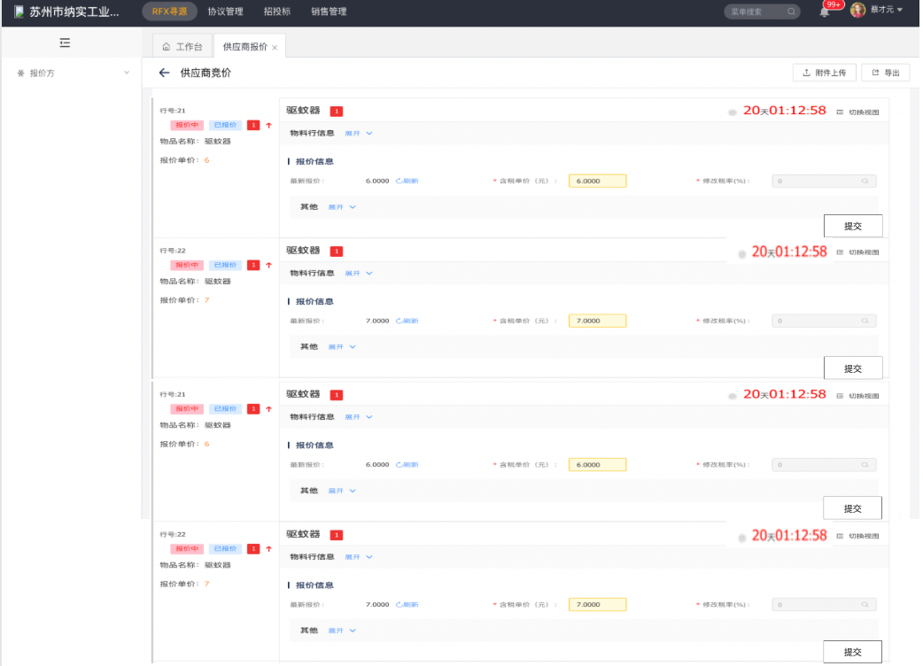

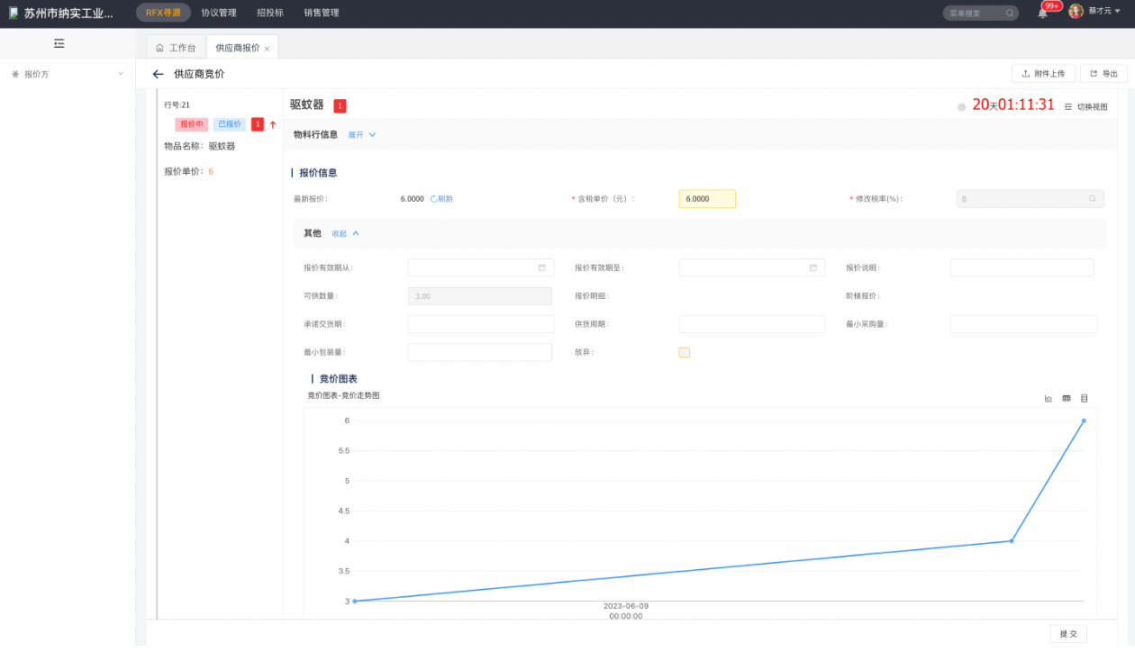

* 供应商进入报价界面，若采购经办人选择【浮动类型】和【浮动值】

供应商可在【含税单价】点击“-”和“+”，可修改报价金额，“-”“+”幅度由经办人设置的浮动值控制

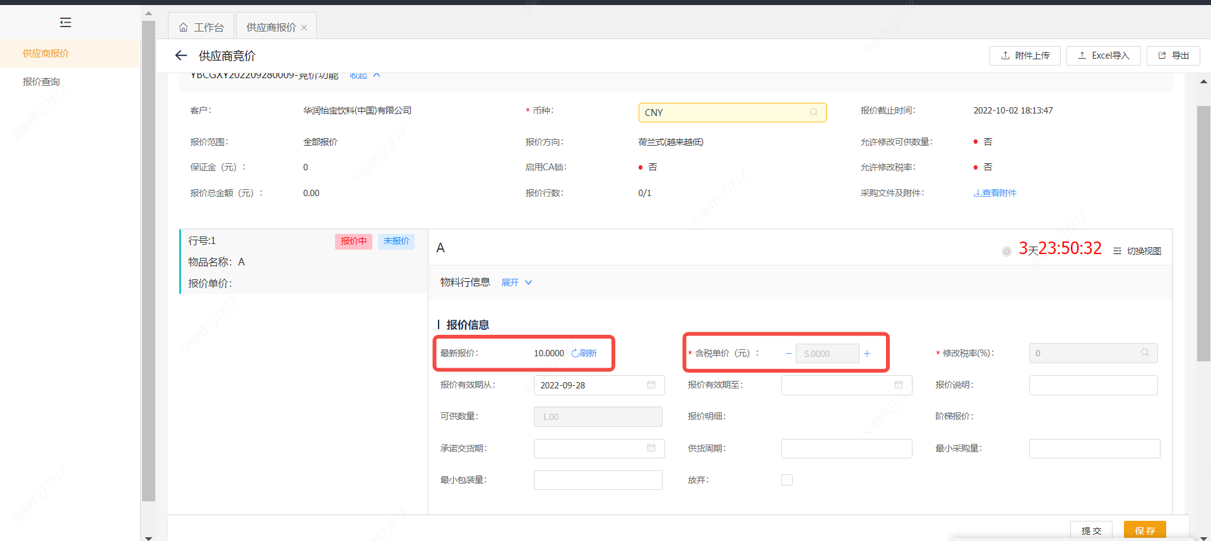

当采购经办人选择【浮动类型】为百分比时，供应商报价价格=起拍价*（1±a%）ⁿ（n为供应商点击±次数）

当采购经办人选择【浮动类型】为数值时，供应商报价价格=起拍价±浮动值*n（n为供应商点击±次数）

**3.2.2供应商提交报价**

【供应商竞价】页面，供应商点击提交时，弹窗提示：报价经提交后无法撤回，请确认是否提交报价。

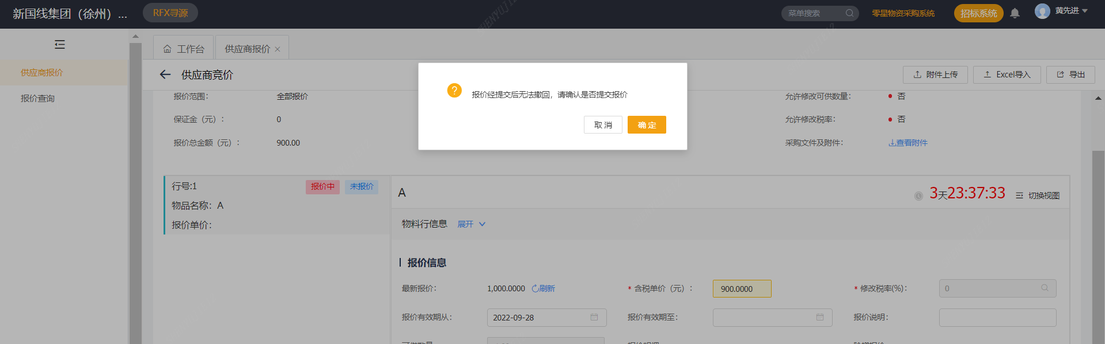

确认提交报价后，【最新报价】可实时查看该物品行最新报价价格

供应商点击【提交】后，可实时查看本轮报价单价和报价轮次

